Министерство науки и образования Украины
Одесская государственная академия холода

Лабораторная работа 10
по предмету: «Разработка web-систем»

Работа с каталогами в сценариях РНР

Выполнил:
Студент группы 351 а
Кубик Андрей
Проверила:
Швец Наталья Васильевна

users.php
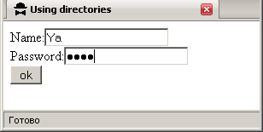

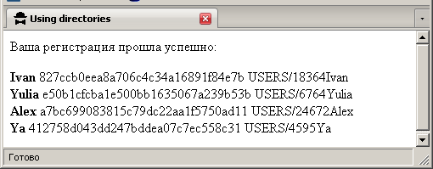

<?PHP

function MakeDirectoryName ($User)
{
srand ((double)microtime()*1000000);
$Name=rand().$User;
return $Name;
}

function WriteToFile($UserName,$Password)
{
$FileName="users.txt";
if (is_writeable($FileName))
{
$Open=fopen($FileName,"a");
if ($Open)
{
$Password=md5($Password);
$Directory="USERS/".MakeDirectoryName($UserName);
fwrite($Open,"$UserName \t $Password \t $Directory \n");
fclose($Open);
if(!(mkdir($Directory,"0777")))
{
$Directory=FALSE;
}
}
else
{
print("невозможно открыть файл $FileName<br>\n");
$Directory=FALSE;
}
}
else
{
print("В файл запрещена запись");
$Directory=FALSE;
}
return $Directory;
}

function ReadFromFile()
{
$FileName="users.txt";
$Open=fopen($FileName,"r");
if ($Open)
{
$Data=file($FileName);
for ($n=0;$n<count($Data);$n++)
{
$GetLine=explode("\t",$Data[$n]);
print("<b>$GetLine[0]</b> $GetLine[1] $GetLine[2]<br>\n");
}
fclose($Open);
}
else
{
print("Невозможно открыть файл $FileName<br>\n");
}
}
?>

<html>
<head>
<title> Using directories</title>
</head>
<body>
<?PHP
if (!isset($_POST["Submit"]))
{
print("<form action=\"users.php\" method=post>
Name:<input type=text name=\"UserName\"><br>
Password:<input type=password name=\"Password\"><br>
<input type=submit name=\"Submit\" value=\"ok\">
</form>\n ");
}
else
{
if ((strlen($_POST["UserName"])) && (strlen($_POST["Password"])))
{
$Check=WriteToFile($_POST["UserName"], $_POST["Password"]);
if ($Check)
{
print("Ваша регистрация прошла успешно: <p>\n");
ReadFromFile();
}
else
{
print("Регистрация не была выполнена <br>\n");
}
}
else
{
print("Вернитесь и введите значения");
}
}
?>
</body>
</html>

